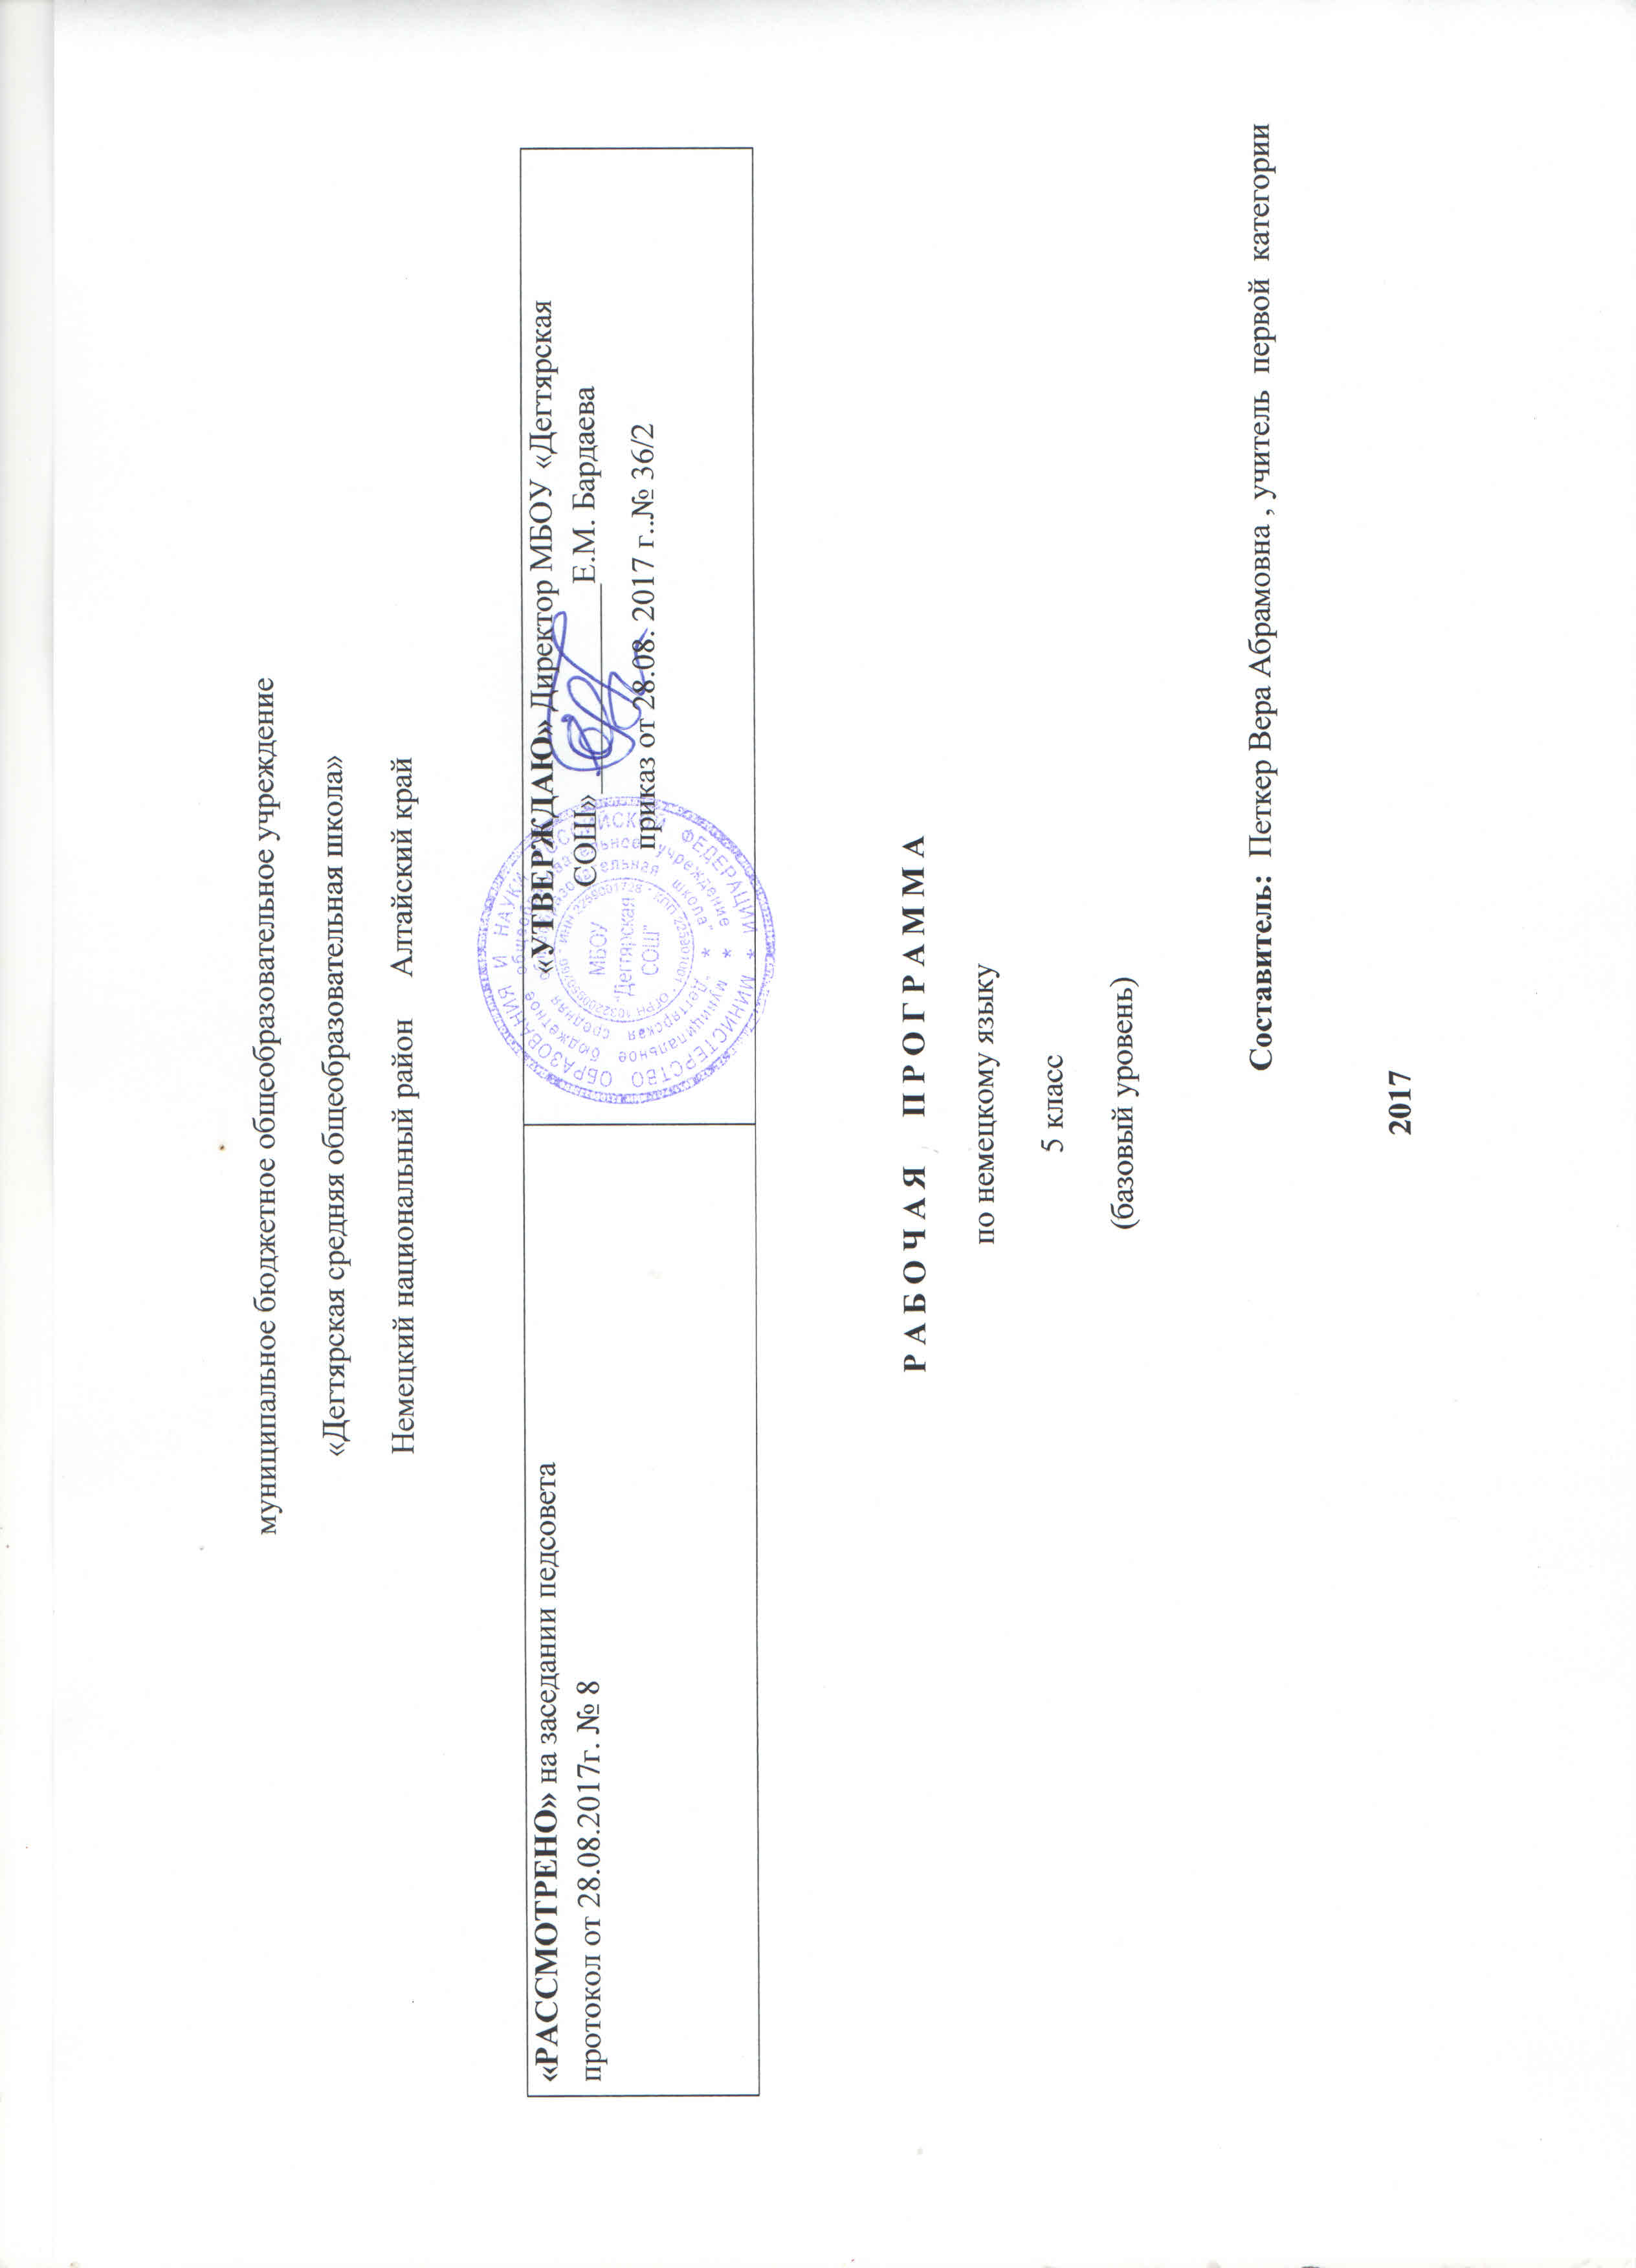
Пояснительная записка
Данная рабочая программа по немецкому языку для 5 класса соответствует требованиям федерального государственного образовательного стандарта основного общего образования на базовом уровне и разработана на основе:
-Основной образовательной программы основного общего образования МБОУ «Дегтярская СОШ»
-Учебного плана на 2017-2018 учебный год МБОУ «Дегтярская СОШ», на основании которого выделено 3 часа в неделю
-Авторской рабочей программы по немецкому языку для 5-9 классов АвторО.А.Радченко . Издательство «Просвещение» 2013
В состав УМК для 5 класса входят:
- рабочие программы. Немецкий язык. Предметная линия учебников «Вундеркинды». 5-9 классы О. А. Радченко;
-учебник Немецкий «Вундеркинды» 5 класс Г. В. Яцковская
-книга для учителя Немецкий язык 5 класс. Г. В. Яцковская
- раздаточный материал Немецкий язык «Вундеркинды» 5 класс. Г. В. Яцковская;
-контрольные задания Немецкий язык «Вундеркинды» 5 класс Г. В. Яцковская;
- аудиокурс к учебнику "Немецкий язык «Вундеркинды» 5 класс Г. В. Яцковская

Структура программы соответствует основным требованиям положения МБОУ «Дегтярская СОШ» о рабочей программе .
Рабочая программа к УМК серии «Вундеркинды» сохраняет преемственность по отношению к программе начального общего образования, и предусматривает дальнейшее развитие тех видов речевой и иной деятельности, которые были предусмотрены на уроке немецкого языка в начальной школе.
Рабочая программа нацелена на реализацию личностно-ориентированного, коммуникативно-когнитивного, социокультурного, деятельностного подхода к обучению немецкому языку.
Место предмета иностранный язык (немецкий) в учебном плане МБОУ Дегтярская СОШ».
Авторская рабочая программа предусматривает изучение немецкого языка в 5 классе в количестве 102 часов (3 часа в неделю).
Рабочая программа предусматривает 16 контрольных работ:
- письменные контрольные работы (тесты) выполняются учащимися по завершению работы над каждой главой – 13
- итоговая контрольная работа -1
- устный контроль – 4 (в конце каждой четверти).

Сроки реализации данной рабочей программы - текущий учебный год
Планируемые результаты освоения учебного предмета
В соответствии с требованиями Фе6дерального государственного образовательного стандарта основного общего образования к результатам иноязычного образования выделяются три группы результатов: личностные, метапредметные и предметные.
Личностные результаты пятиклассников, формируемые при изучении иностранного языка:
- формирование мотивации изучения иностранных языков и стремление к самосовершенствованию в образовательной области «Немецкий язык»;
- осознание возможностей самореализации средствами иностранного языка;
- стремление к совершенствованию собственной речевой культуры в целом;
- формирование коммуникативной компетенции в межкультурной и межэтнической коммуникации;
- развитие таких качеств, как воля, целеустремленность, креативность, инициативность, эмпатия, трудолюбие, дисциплинированность; -формирование общекультурной и этнической идентичности как составляющих гражданской идентичности личности;
-стремление к лучшему осознанию культуры своего народа и готовность содействовать ознакомлению с ней представителей других стран; -толерантное отношение к проявлениям иной культуры; осознание себя гражданином своей страны и мира.
Метапредметные результаты изучения иностранного языка в 5 классе:

Регулятивные УУД:
-развитие умения планировать свое речевое и неречевое поведение;
-осуществление регулятивных действий самонаблюдения, самоконтроля, самооценки в процессе коммуникативной деятельности на иностранном языке;
- развитие смыслового чтения, включая умение определять тему, прогнозировать содержание текста по заголовку/по ключевым словам, выделять основную мысль, главные факты, опуская второстепенные, устанавливать логическую последовательность основных фактов;

Коммуникативные УУД:
- развитие коммуникативной компетенции, включая умение взаимодействовать с окружающими, выполняя разные социальные роли;
Познавательные УУД:
- развитие исследовательских учебных действий, включая навыки работы с информацией: поиск и выделение нужной информации, обобщение и фиксация информации;
В результате изучения иностранного языка в 5 классе выпускник научится:
Устная речь
- вступать в контакт, поддерживать его и выходить из контакта, здороваться, знакомиться, представлять друзей, расспрашивать о третьем лице, сообщать личные данные (возраст, адрес, телефон, город, страна, родной язык и пр.) и запрашивать их, выбирая адекватный стилевой регистр при общении с ровесниками и взрослыми;
- инициативно способствовать успешности коммуникации: договориться о языке общения, сигнализировать понимание и непонимание, переспросить, попросить повторить сказанное, говорить громче, сказать слово по буквам, дать понять, что случайно ошиблись и сказали не то, что хотели, заполнить паузу в разговоре, если надо что-то вспомнить или подумать над ответом;
- реализовать важнейшие речевые интенции, используя при этом наиболее употребительные разговорные формулы: поблагодарить и ответить на благодарность, извиниться, согласиться и не согласиться с высказыванием собеседника, выразить уверенность и сомнение, успокоить, поздравить, выразить сожаление, попросить что-либо и ответить на просьбу, дать совет и поблагодарить за него, предложить предпринять чтолибо совместно, пригласить и ответить на предложение или приглашение согласием или вежливым отказом с объяснением причин, выразить свое мнение и спросить мнение собеседника о чем-либо.
Выпускник получит возможность научиться:
- задавать вопросы, анализировать и вербально обобщать полученную информацию;
-составлять план/программу (совместных) действий, делать предложения по распределению обязанностей при подготовке общего проекта и выражать пожелания по собственному участию в нем. рассказывать о себе или третьем лице: умениях, предпочтениях в занятиях и чтении, планах, пожеланиях и мечтах, об уроках немецкого языка, о своих повседневных занятиях, планах на выходные дни, подготовке к празднику;
- описывать погоду, предмет;
- объяснять особенности своего школьного расписания, русской зимы, праздников Рождества и Пасхи в сравнении с немецкими.

Чтение
Выпускник научится:
- читать вслух с полным пониманием, соблюдая орфоэпические нормы, короткие тексты, построенные на усвоенном в устной речи материале;
- читать про себя с полным пониманием короткие тексты, построенные в основном на усвоенном в устной речи материале, догадываясь о значении незнакомых слов по интернациональным корням и/или картинкам, раскрывая значение сложных слов по значениям составных частей;
- читать про себя с общим пониманием содержания тексты соответствующих возрасту жанров, включающие доступный лексико-грамматический материал;
-находить в тексте нужную информацию, избегая пословного чтения;
- пользоваться учебным немецко-русским словарем.
Выпускник получит возможность научиться:
- устанавливать причинно-следственную взаимосвязь фактов и событий, изложенных в несложном аутентичном тексте;
- восстанавливать текст из разрозненных абзацев или путем добавления выпущенных фрагментов.
Аудирование
Выпускник научится:
- полностью понимать речь учителя по ведению урока;
- полностью понимать речь одноклассников, построенную на усвоенном материале;
- воспринимать на слух небольшие тексты соответствующих возрасту жанров с общим или выборочным пониманием содержания, предъявленные в звукозаписи, со зрительными опорами или без них.
Выпускник получит возможность научиться:
- выделять основную тему в воспринимаемом на слух тексте;
- использовать контекстуальную или языковую догадку при восприятии на слух текстов, содержащих незнакомые слова.

Письмо и письменная речь
Выпускник научится:
- орфографически правильно писать слова, составляющие активный словарь курса; в рамках тем и ситуаций курса:
• писать короткие личные, в том числе электронные, письма ровесникам;
• писать приглашения, поздравления, открытки;
• заполнять формуляры;
• фиксировать письменно нужную информацию и обобщать ее по опорам;
• делать записи и использовать их как опоры для устного высказывания;
Выпускник получит возможность научиться:
— использовать письменную речь для творческого самовыражения.
Кроме того, ученики 5 класса должны усовершенствовать следующие общеучебные умения и универсальные учебные действия соответственно требованиям ФГОС ООО:
-выполнять задания с использованием интерактивных форм работы для оптимизации учебной деятельности, выполнять тренировочные и творческие задания в парах и маленьких группах;
- осуществлять самоконтроль и самооценку опираясь на таблицы, разработанные для каждой главы и размещѐнные в учебном пособии «Arbeitsblätter» (составной компонент УМК «Немецкий язык. 5 класс» серии «Вундеркинды») в разделе «Was habe ich gelernt?»;
-совершенствовать приѐмы работы с текстом, опираясь на умения, приобретѐнные на уроках родного языка (прогнозировать содержание текста по заголовку, данным к тексту рисункам, списывать текст, выписывать отдельные слова и предложения из текста и т. п.);
- овладеть разнообразными приѐмами раскрытия значения слова, используя наглядность, словообразовательные элементы, синонимы, антонимы, контекст; уметь начинать и завершать разговор, используя речевые клише, поддерживать беседу, задавая вопросы и переспрашивая;
- иметь представление об особенностях образа жизни, быта, культуры стран изучаемого языка, знать различия в употреблении фоновой лексики и реалий стран изучаемого языка.

Содержание учебного предмета.
Предметное содержание речи
1. Межличностные взаимоотношения в семье, со сверстниками. Решение конфликтных ситуаций. Внешность и черты характера человека.
2. Досуг и увлечения (чтение, кино, театр, музей, музыка). Виды отдыха, путешествия. Молодѐжная мода, покупки.
3. Здоровый образ жизни: режим труда и отдыха, спорт, сбалансированное питание, отказ от вредных привычек.
4. Школьное образование, школьная жизнь, изучаемые предметы и отношение к ним. Переписка с зарубежными сверстниками. Каникулы в различное время года.
5. Мир профессий. Проблема выбора профессии. Роль иностранного языка в планах на будущее.
6. Вселенная и человек. Природа: флора и фауна. Проблемы экологии. Защита окружающей среды. Климат, погода. Условия проживания в городской/сельской местности. Транспорт.
7. Средства массовой информации и коммуникации (пресса, телевидение, радио, Интернет).
8. Немецкоязычные страны и родная страна, их географическое положение, столицы и крупные города, регионы, достопримечательности, культурные особенности (национальные праздники, знаменательные даты, традиции, обычаи), страницы истории, выдающиеся люди, их вклад в науку и мировую культуру.

Виды речевой деятельности
Коммуникативные умения
Говорение
Диалогическая речь: умение вести диалоги разного типа (диалог этикетного характера, диалог-расспрос, диалог — побуждение к действию, диалог — обмен мнениями и комбинированные диалоги).
Объѐм диалога: 3 реплики
Монологическая речь: умение строить связные высказывания с использованием основных коммуникативных типов речи (описание, сообщение, рассказ, рассуждение/характеристика) с выражением своего мнения и краткой аргументацией с опорой и без опоры на прочитанный или услышанный текст либо заданную коммуникативную ситуацию.
Объѐм монологического высказывания: 8—10 фраз
Аудирование
Развитие и совершенствование восприятия на слух аутентичных аудио- и видеотекстов с пониманием основного содержания, выборочным и полным пониманием воспринимаемого на слух текста прагматического или публицистического характера.
Типы текстов: объявление, реклама, сообщение, рассказ, диалог-интервью, стихотворение, песня и др.
Содержание текстов актуально для учащихся подросткового возраста, соответствует их интересам, потребностям и возрастным особенностям, имеет воспитательную и образовательную ценность.
Аудиотексты, предъявляемые для полного понимания, построены на полностью знакомом языковом материале. Время звучания аудиотекста — до 1 мин.
Аудиотексты, предъявляемые для понимания основного содержания, имеют аутентичный характер и содержат наряду с изученным языковым материалом некоторое количество незнакомых языковых явлений. Время звучания аудиотекста —до 2 мин.
Аудиотексты, предъявляемые для выборочного понимания нужной или интересующей информации, имеют аутентичный и прагматический характер. Время звучания аудиотекста —до 1,5 мин.
Чтение
Умение читать и понимать аутентичные тексты с различной глубиной и точностью проникновения в их содержание:
— понимание основного содержания;
— полное понимание содержания;
— выборочное понимание нужной или интересующей информации.
Жанры текстов: научно-популярные, публицистические, художественные, прагматические.
Типы текстов: статья, рассказ, интервью, объявление, рецепт, меню, проспект, реклама, стихотворение и др.
Содержание текстов актуально для учащихся подросткового возраста, соответствует их интересам, потребностям и возрастным особенностям, имеет воспитательную и образовательную ценность.
Объѐм текста для понимания основного содержания — 600—700 слов, включая некоторое количество незнакомых слов.
Объѐм текста, предназначенного для понимания нужной, необходимой информации, — 350 слов.
Объѐм текста, предназначенного для полного понимания содержания и построенного в основном на изученном языковом материале, — 500 слов.
Письменная речь
Дальнейшее развитие и совершенствование письменной речи, а именно умений:
— писать короткие поздравления с днѐм рождения и другими праздниками, выражать пожелания (объѐм: 30—40 слов, включая адрес);
— заполнять формуляры, бланки краткими сведениями о себе;
— писать личное письмо с опорой и без опоры на образец. Объѐм — около 100— 140 слов, включая адрес;
— составлять план, тезисы устного или письменного сообщения;
— кратко излагать результаты проектной деятельности.
Языковые знания и навыки
Орфография
Знание правил чтения и орфографии и навыки их применения на основе изучаемого лексико-грамматического материала. Фонетическая сторона речи
Навыки различения на слух и адекватного произнесения всех звуков немецкого языка в потоке речи, соблюдение ударения и интонации при чтении вслух и в устной речи, ритмико-интонационные навыки различения коммуникативных типов предложения (утвердительное, вопросительное, отрицательное, побудительное).
Лексическая сторона речи
Навыки распознавания и употребления в устной и письменной речи лексических единиц (слова, словосочетания, оценочная лексика, реплики-клише этикетного характера) в объѐме 900 единиц (включая 500, усвоенных в начальной школе), обслуживающих темы, проблемы и ситуации общения в пределах основной школы. Знание основных способов словообразования.
Грамматическая сторона речи
Дальнейшее расширение объѐма значений грамматических средств, изученных ранее, и знакомство с новыми грамматическими явлениями.

Календарно-тематическое планирование

№  урока | Дата проведения | Тема урока | Количество часов,  отводимых на освоение каждой темы
 |  | Teil I. LEKTION 1. HALLO ZUSAMMEN! (5ч.)
1 |  | Привет, как тебя зовут? | 1
2 |  | Кто это? Это мы! | 1
3 |  | Кто это? | 1
4 |  | Все друзья здесь! | 1
5 |  | Что ты выучил? Повторение. | 1
 |  | LEKTION 2. DEUTSCH INTERNATIONAL (4ч.)
6 |  | Машина, бутерброт, компьютер – интернационализмы | 1
7 |  | Музыка языка | 1
8 |  | Густи – любитель пудинга. | 1
9 |  | Что ты выучил? | 1
 |  | LEKTION 3. WIE GEHT’S? (4ч.)
10 |  | Прекрасная погода. Доброе утро! | 1
11 |  | Термометр настроения | 1
12 |  | Доброе утро! Музыка языка. | 1
13 |  | Что ты выучил? Тест. | 1
 |  | LEKTION 4. GESCHENKE FÜR ALLE (4ч.)
14 |  | Подарки для вундеркиндов. | 1
15 |  | Это для тебя! | 1
16 |  | Большое спасибо! Музыка языка. | 1
17 |  | Что ты выучил? Тест. | 1
 |  | LEKTION 5. DEINE ADRESSE BITTE? ( 3ч.)
18 |  | Где живут вундеркинды? | 1
19 |  | Какой у тебя номер телефона? | 1
20 |  | Что ты выучил? Тест. | 1
 |  | LEKTION 6. DIE GROSSE BUNTE WELT (6ч.)
21 |  | Алѐна идѐт в новую школу! | 1
22 |  | Алѐна идѐт в новую школу! Немного Географии | 1
23 |  | География в школе приведений | 1
24 |  | Песня о странах. | 1
25-26 |  | Что ты выучил? Тест | 2
TEIL 2.
LEKTION 7. MORGEN GEHT ES LOS (7ч.)
27 |  | Новые школьные принадлежности Алѐны. | 1
28 |  | Новые школьные принадлежности Алѐны. Что у тебя есть для меня? | 1
29 |  | Что есть у учительницы? | 1
30 |  | Музыка языка | 1
31 |  | Расписание уроков | 1
32 |  | Наше расписание уроков. | 1
33 |  | Что ты выучил? Тест. | 1
 |  | LEKTION 8. EINE WOCHE – SIEBEN TAGE (7 ч.)
34 |  | Кто что делает после обеда? | 1
35-36 |  | Приведения тоже учат языки | 2
37-38 |  | Рождественские песни и стихи | 2
39 |  | Рождественские песни и стихи | 1
40 |  | Что ты выучил? Тест. | 1
 |  | LEKTION 9. ES WEIHNACHTET SCHON (7ч.)
41 |  | Рождество в Германии. | 1
42 |  | Что делают люди к Рождеству? | 1
43 |  | Зимние праздники в Германии и России | 1
44 |  | В рождественской пекарне. | 1
45 |  | Рождественские пожелания | 1
46-47 |  | Что ты выучил? Тест. | 2
TEIL 3

LEKTION 10. OHNE SPRACHEN GEHT ES NICHT (6ч.)
48 |  | Маленький ночной разговор. | 1
49 |  | Снежный ком полиглотов | 1
50 |  | На каких языках говорит учительница? | 1
51 |  | Одна страна - много языков. | 1
52-53 |  | Музыка языка. Что ты выучил? Тест. | 2

 |  | LEKTION 11. WINTER, WETTER, SPAß ( 8ч.)
54 |  | Зимняя погода в Германии. | 1
55 |  | Зимняя погода. Какая погода? | 1
56 |  | Зимняя погода. | 1
57 |  | Зимняя погода. Скукота! | 1
58 |  | Зимняя погода. Рецепты Моны. | 1
59 |  | Зимняя погода. Ночь чтения. Что интереснее? | 1
60 |  | Музыка языка. Зимняя погода. | 1
61 |  | Что ты выучил? Тест. | 1
 |  | LEKTION 12. ZAHLEN, SCHMETTERLING, PIRATEN (6ч.)
62-63 |  | Привет от слонов! | 2
64 |  | Бинго | 1
65 |  | Бабочка в интернете | 1
66 |  | Атлантида. «Чѐрная жемчужина» против «Виктории» | 1
67 |  | Что ты выучил? Тест. | 1
 |  | LEKTION 13. WUNDERKINDER KÖNNEN WAS! (10ч.)
68 |  | Что можно делать в выходные дни? | 1
69 |  | Что можно делать в выходные дни? Наш план на выходные. | 1
70 |  | Вундеркинды в выходные дни. | 1
71 |  | Нет настроения и нет времени. | 1
72 |  | Густи учится волшебству. | 1
73-74 |  | Я могу всѐ, если я хочу | 2
75 |  | Мосты над пробелами | 1
76-77 |  | Что ты выучил? Тест. | 2
TEIL 4

LEKTION 14. LECKER! (8ч.)
78 |  | Закусочная! Ну, наконец! | 1
79 |  | Быстрое питание. | 1
80 |  | Мы все в закусочной | 1
81-82 |  | Песня бутерброда | 2
83 |  | Что бы вы хотели? | 1
84 |  | Мосты над пробелами | 1
85 |  | Что ты выучил? Тест. | 1
 |  | LEKTION 15. BURGTREFF (17ч.)
86-87 |  | Счастливой Пасхи! | 2
88-89 |  | Приглашение на праздник | 2
90-93 |  | Вечеринка. Подготовка. | 4
94-97 |  | Гости приходят! | 4
98-100 |  | Концертная программа | 3
101 |  | Что ты выучил? Тест. | 1
102-103 |  | Что ты выучил? Итоговая контрольная работа | 2
104-105 |  | Что мы знаем и умеем? | 2

